重庆市预警信息发布业务月报
第7期（总17期）
2019年8月13日 签发：况星

2019年7月重庆市预警信息发布月报
2019年7月，全市各级预警中心和预警工作站通过预警平台发布预警和其他服务信息共17,022条，累计发送短信4,204.28万人次。其中，市预警中心发布预警服务信息642条，发送短信184.57万人次；区县预警中心发布各类预警服务信息3,293条，发送短信2,125.79万人次。市、区县部门和乡镇（街道）预警工作站发布各类预警服务信息13,087条，发送短信1,893.92万人次。
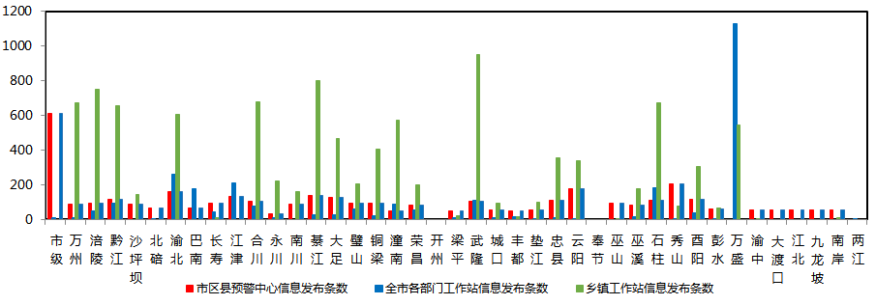
图1 全市预警中心及预警工作站信息发布情况
一、预警发布情况
（一）预警信号发布情况
7月，全市各级预警中心通过预警平台发布气象预警信号572期（暴雨：红色9条、橙色44条、黄色125条、蓝色24条，雷电：橙色49条、黄色150条，大雾：橙色11条、黄色17条，高温：红色8条、橙色115条，森林火险：橙色1条，大风：黄色1条、蓝色18条）。市级发布27条，其它区县发布545条。
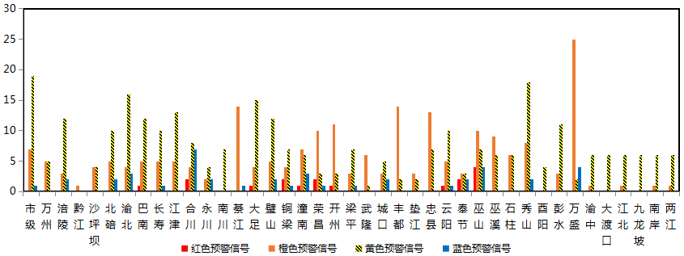
图2 全市预警信号发布情况
（二）灾害风险超阈值实况发布情况
7月，全市各级预警中心发布暴雨超阈值预警信息2,463条，高温超阈值预警信息942条，疑似火点35条。
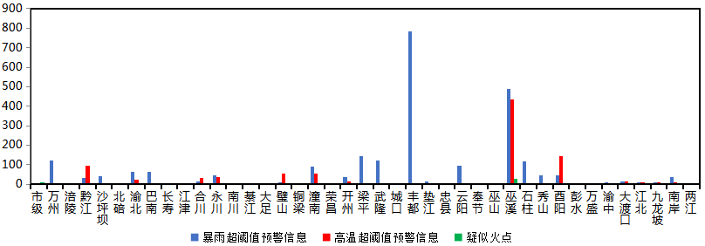
（三）预警服务信息发布况
7月，全市各级预警中心通过预警平台发布预警服务信息1,262期，其中重要气象信息专报144期，0-2小时强对流天气警报743期，雨情通报375期。
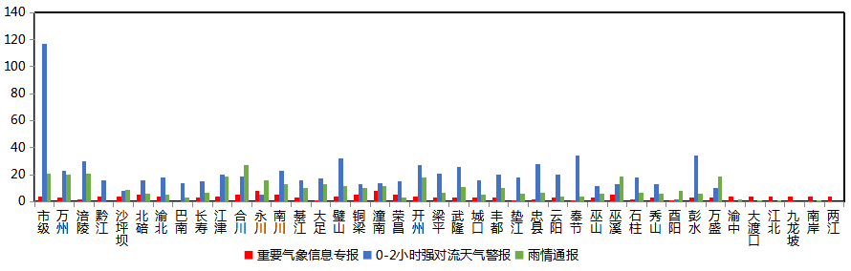
图3 气象预警服务信息发布情况
（四）各部门信息发布情况
7月，全市各级农业农村委发布农业预警服务消息165条,发送短信107.18万人次；各级水利部门发布预警服务消息158条,发送短信18.84万人次；各级规资局发布预警服务消息23条,发送短信45.19万人次。其他涉灾部门发布预警服务消息2,209条,发送短信842.21万人次。
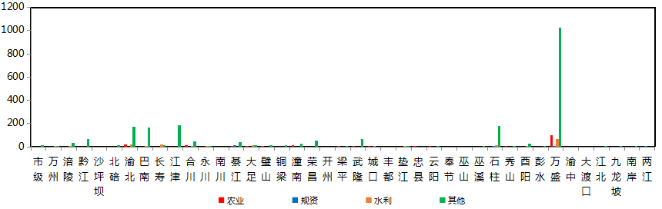
图4 各部门信息发布情况

